**1) Диаграмма вариантов использования с включениями и расширениями:**

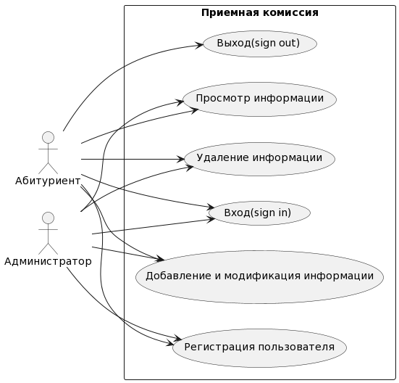

**2) Диаграмма классов:**

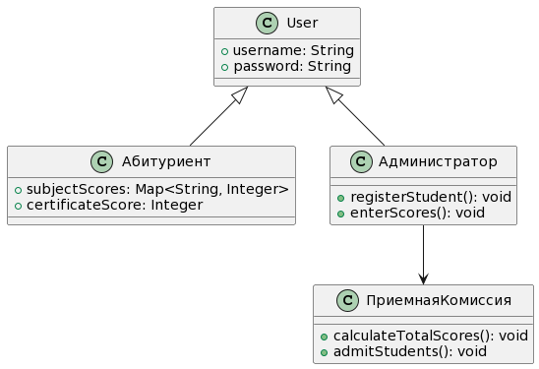

**3) Диаграмма последовательности:**

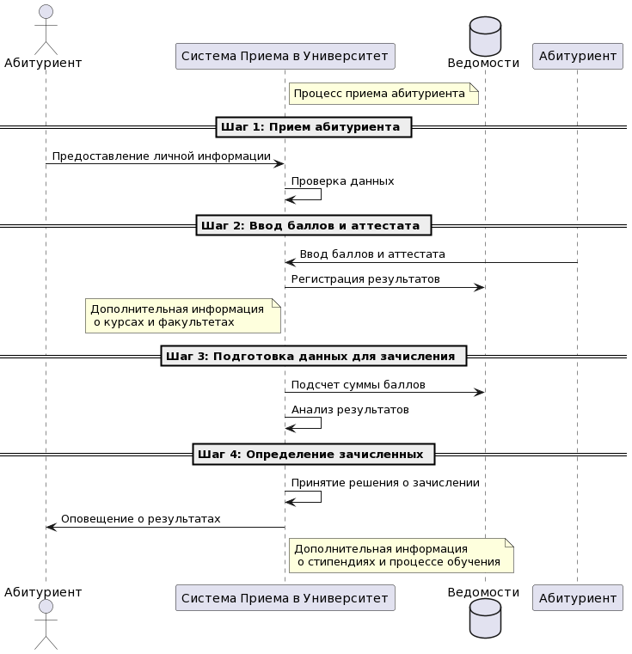

**4) Диаграмма деятельности:**

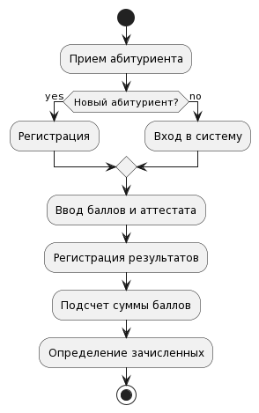

**5) Диаграмма компонентов:**

